Инструкция
по подготовке и согласованию проектов правовых актов
в Интегрированной системе электронного документооборота и архива Администрации Смоленской области и органов исполнительной власти Смоленской области

- В системе электронного документооборота создается «проект исходящего» документа.
- Текст проекта правового акта готовится на электронном бланке соответствующего вида документа (из шаблона: постановление Администрации Смоленской области, распоряжение Администрации Смоленской области, распоряжение Губернатора Смоленской области, Указ Губернатора Смоленской области, распоряжение заместителя Губернатора Смоленской области, распоряжение первого заместителя Губернатора Смоленской области), который размещен в системе электронного документооборота.
- В поле «Аннотация» вносится заголовок проекта правового акта. Содержание поля «Аннотация» должно в точности соответствовать заголовку проекта правового акта.
- В поле «Примечание» вносится Ф.И.О. разработчика проекта правового акта, телефон.
- В поле «Исполнил» указывается исполнитель правового акта – руководитель органа исполнительной власти или его заместитель.
- В поле «Состав» должны быть прикреплены текст проекта правового акта, приложения к проекту правового акта, пояснительная записка, финансово-экономическое обоснование. Имена файлов должны соответствовать названию документов (например, «Распоряжение Администрации Смоленской области.doc(rtf)»; «Приложение1(2,3).doc(rtf)»; «Пояснительная записка.doc(rtf)»; «Финансово-экономическое обоснова-ние.doc(rtf)». При создании файла из шаблона корректное имя присваивается автоматически).
- Согласование проекта правового (вид документа «проект исходящего») внутри органа исполнительной власти осуществляется в электронном виде. (Аналогично согласованию проекта исходящего документа).
- Проект правового акта (вид документа «проект исходящего») распечатывается как обычно на бумажном носителе с типографским бланком (перед распечаткой удалите электронный бланк), подписывается разработчиком и исполнителем на бумажном носителе и проходит правовую и лингвистическую экспертизу. Все изменения в проект правового акта (вид документа «проект исходящего») вносятся в карточке после нажатия кнопки «Новая версия».
- После визирования проекта правового акта на бумажном носителе руководителем Правового департамента разработчик проекта правового акта уведомляется об этом посредством телефонной связи, после чего разработчиком из карточки «проекта исходящего» создается карточка «проект правового акта» (в открытой карточке проекта исходящего в меню «Сервис» выбрать пункт «Создать межвед. проект»).

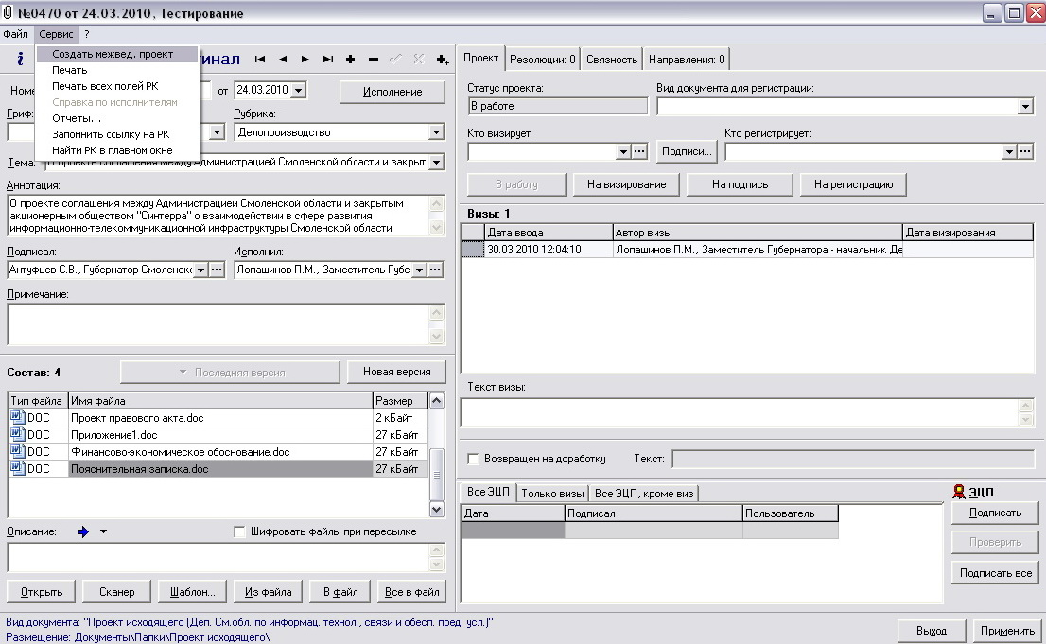

- Обязательно проверить, чтобы файлы состава соответствовали окончательной версии на бумажном носителе!!!
- В поле «Вид документа для регистрации» указывается вид документа: постановление Администрации Смоленской области, распоряжение Администрации Смоленской области, распоряжение Губернатора Смоленской области, Указ Губернатора Смоленской области, распоряжение заместителя Губернатора Смоленской области, распоряжение первого заместителя Губернатора Смоленской области.
- Разработчик направляет карточку на подпись исполнителю правового акта (если проект не подписан) - руководителю органа исполнительной власти или его заместителю. После того, как проект правового акта будет подписан исполнителем, в поле «Подписал» выбирается Ф.И.О. Губернатора Смоленской области (Островский А.В.) или Ф.И.О. лица, его замещающего (например, и.о. Губернатора Смоленской области Питкевич М.Ю.).
- После подписания ЭЦП исполнителем проекта правового акта (руководителем органа исполнительной власти или его заместителем) карточка направляется на визирование начальнику Правового департамента (даже если известно о его отсутствии). Для этого на поле «Визы» нажать правую кнопку мыши, добавить новую запись и выбрать Ф.И.О. визирующего (Шалаев Д.С.), поставить флажок: «Правовая и лингвистическая экспертизы пройдены» и нажать кнопку «На визирование».

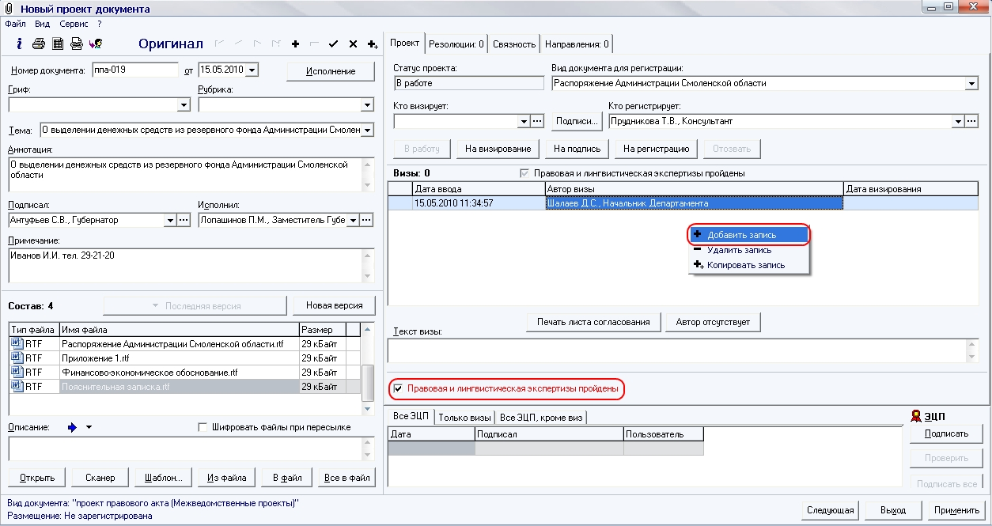

- После визы начальника Правового департамента (разработчик больше не может создавать новые версии файлов состава, добавлять новые файлы состава, вносить изменения в регистрационную карточку) проект правового акта направляется курирующему заместителю Губернатора, затем начальнику Департамента бюджета и финансов (даже если известно о его отсутствии), а затем – одновременно всем остальным визирующим (включая заместителя Губернатора Смоленской области Зайцев В.В.), кроме первого заместителя Губернатора (Питвевича М.Ю.)(В ряде случаев порядок визирования, а также количество визирующих лиц может отличаться от указанного. См. Регламент Администрации Смоленской области). В случае, если известно, что один или несколько из визирующих находятся в отпуске или командировке, разработчик также добавляет их в список виз, после чего выбрав необходимого сотрудника нажимает кнопку «Автор отсутствует» и в появившемся окне указывает причину отсутствия визирующего (отпуск/командировка). Также если одним из визирующих проект правового акта подписан на бумажном носителе, разработчик добавляет его в список виз, нажимает кнопку «Автор отсутствует» и в появившемся окне указывает: «Завизировано на бумажном носителе».
- После того, как проект завизирован всеми заместителями Губернатора, проект направляется на визу первому заместителю Губернатора (Питкевичу М.Ю.). В случае, если первый заместитель Губернатора исполняет обязанности Губернатора, то направление проекта правового акта на визирование в электронном виде не требуется (перейти к пункту 16 данной инструкции).
- После того, как в карточке собраны все необходимые визы, разработчик печатает из системы электронного документооборота лист согласования, подписывает его у исполнителя (руководителя органа исполнительной власти или его заместителя), прикладывает к бумажной версии проекта правового акта и представляет проект на подпись Губернатору (и.о. Губернатора). Одновременно карточка отправляется на регистрацию в протокольный отдел Управления делами Аппарата Администрации (Сотрудник в поле «Кто регистрирует»: Прудникова Т.В.).

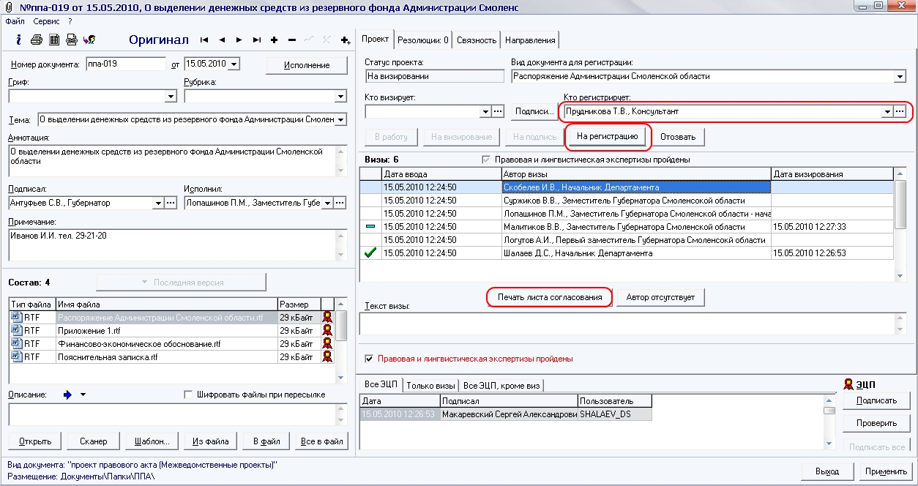
Отзыв проекта правового акта с визирования

После того, как будет подписана хотя бы одна виза, возможность редактирования проекта правового акта блокируется. Также, если проект находится на визировании, то забрать его «В работу» НЕВОЗМОЖНО!!! Добавление нового автора визы также доступно, если статус проекта «На визировании» или «Завизирован». В случае необходимости внесения изменений разработчиком в файлы состава или поля регистрационной карточки необходимо отозвать проект (для создания нового проекта правового акта), нажав кнопку «Отозвать». Внимательно прочитать предупреждения системы о том, что дальнейшее согласование данной карточки будет недоступно!!! Далее в появившемся окне указать причину отзыва проекта, которая будет доступна всем авторам виз, указанным в проекте правового акта.

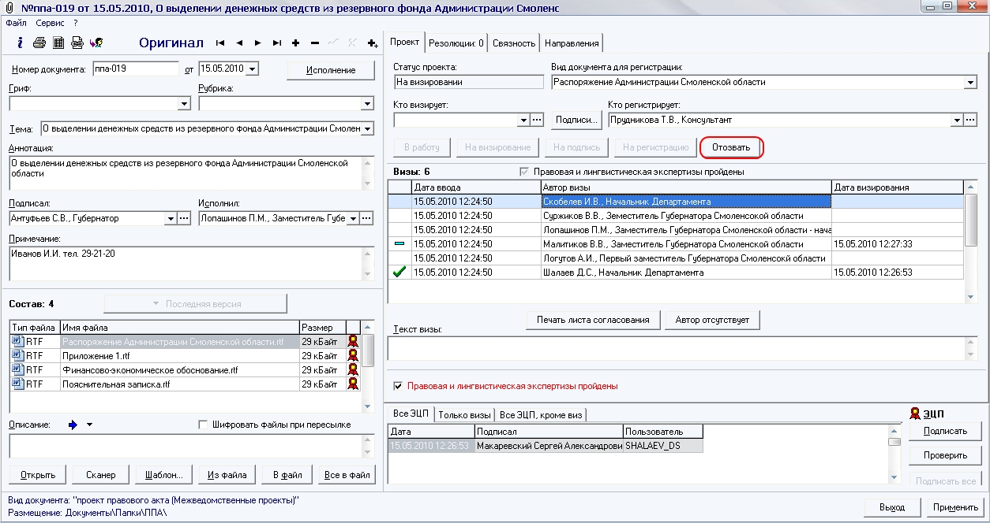

Для создания и согласования нового проекта правового акта необходимо нажать «Сервис» - «Создать межвед. проект», в появившемся окне выбрать «Проект правового акта». Созданная карточка будет полностью идентична отозванной, но не будет содержать ни одной визы и ЭЦП.

Инструкция по согласованию проектов административных регламентов предоставления государственных услуг в Интегрированной системе электронного документооборота и архива Администрации Смоленской области и органов исполнительной власти Смоленской области

Разработка и согласование проектов административных регламентов предоставления государственных услуг осуществляется строго в соответствии с Порядком разработки и утверждения органами исполнительной власти Смоленской области административных регламентов исполнения государственных функций и административных регламентов предоставления государственных услуг (далее - Порядок), утвержденным постановлением Администрации Смоленской области от 18.04.2011 № 224.
- В системе электронного документооборота создается «Межведомственный проект» документа с прикрепленным текстом проекта постановления Администрации Смоленской области, утверждающего административный регламент предоставления государственной услуги (далее - Постановление) (текст постановления и регламента располагаются в одном файле, созданном из шаблона с электронным бланком), и пояснительной запиской (согласно пункту 3.20 Порядка).
- В поле «Аннотация» вносится заголовок проекта Постановления. Содержание поля «Аннотация» должно в точности соответствовать заголовку проекта Постановления.
- В поле «Примечание» вносится Ф.И.О. и телефон разработчика проекта Постановления.
- В поле «Исполнил» указывается исполнитель проекта Постановления – руководитель органа исполнительной власти или его заместитель.
- В поле «Вид документа для регистрации» указывается вид документа: Проект административного регламента предоставления государственных услуг.
- Далее созданный «Межведомственный проект» направляется на визирование в Департамент Смоленской области по информационным технологиям, связи и обеспечению предоставлению услуг в электронном виде (далее – Департамент ИТ).
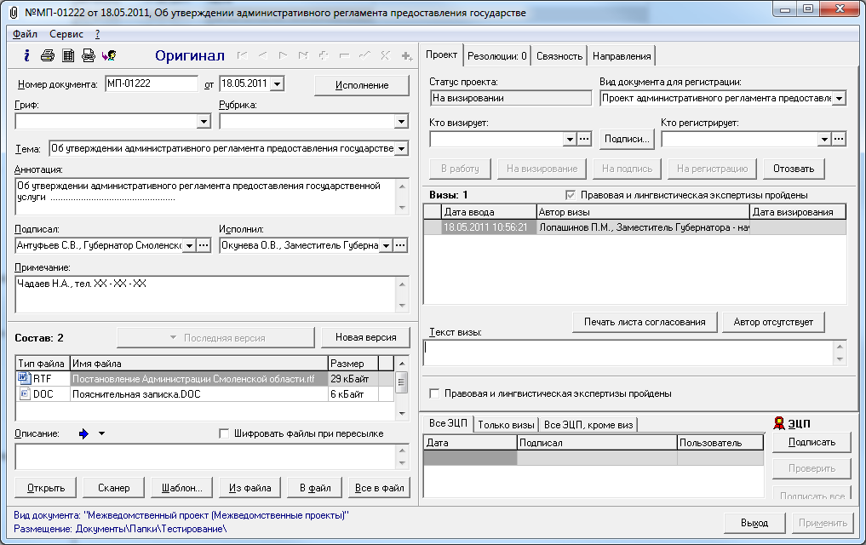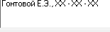

- В случае, если проект административного регламента предоставления государственной услуги не будет согласован Департаментом ИТ, он будет отклонен и в файлы состава будет приложен тест заключения, подписанный ЭЦП руководителя Департамента ИТ или его заместителя. В этом случае необходимо в регистрационной карточке нажать кнопку «Новая версия», удалить в созданной версии файл заключения Департамента ИТ, а затем внести изменения в проект административного регламента предоставления государственной услуги. После внесения указанных изменений «Межведомственный проект» снова направляется на визирование в Департамент ИТ.
- После согласования с Департаментом ИТ разработчик распечатывает из регистрационной карточки лист согласования (кнопка «Печать листа согласования») и подписывает его у исполнителя (руководителя органа исполнительной власти или его заместителя).
- Разработчиком из регистрационной карточки «Межведомственный проект» создается регистрационная карточка «проект правового акта» (далее - ППА) (в открытой карточке «Межведомственный проект» в меню «Сервис» выбрать пункт «Создать межвед. проект», далее в появившемся окне выбрать «Проект правового акта»). В поле «Вид документа для регистрации» указывается вид документа: Постановление Администрации Смоленской области. Дальнейшая работа по согласованию проекта административного регламента предоставления государственной услуги ведется только с созданной регистрационной карточкой ППА.
- Разработчик административного регламента предоставления государственной услуги представляет на экспертизу в Правовой департамент на бумажном носителе проект административного регламента предоставления государственной услуги, пояснительную записку (распечатываются из регистрационной карточки ППА на бланке), копию заключения независимой экспертизы, лист согласования с Департаментом ИТ, а также иные документы (если таковые имеются, то они также прикрепляются в состав регистрационной карточки ППА) в соответствии с требованиями, установленными пунктом 7.16 Регламента Администрации Смоленской области, утвержденного Указом Губернатора Смоленской области от 14.09.2006 № 7.
- После визирования проекта административного регламента предоставления государственной услуги на бумажном носителе руководителем Правового департамента разработчик направляет регистрационную карточку ППА на подпись исполнителю правового акта - руководителю органа исполнительной власти или его заместителю. После того, как проект правового акта будет подписан исполнителем, в поле «Подписал» выбирается Ф.И.О. Губернатора Смоленской области (Островский А.В.) или Ф.И.О. лица, его замещающего (например, и.о. Губернатора Смоленской области Питкевич М.Ю.).
- После подписания ЭЦП исполнителем проекта правового акта (руководителем органа исполнительной власти или его заместителем) регистрационная карточка ППА направляется на визирование начальнику Правового департамента (даже если известно о его отсутствии). Для этого на поле «Визы» нажать правую кнопку мыши, добавить новую запись и выбрать Ф.И.О. визирующего (Шалаев Д.С.), поставить флажок: «Правовая и лингвистическая экспертизы пройдены» и нажать кнопку «На визирование».
- После визы начальника Правового департамента (разработчик больше не может создавать новые версии файлов состава, добавлять новые файлы состава, вносить изменения в регистрационную карточку) проект правового акта направляется на визирование заместителю Губернатора Смоленской области - начальнику Департамента ИТ П.М. Лопашинову (даже если известно о его отсутствии).
- Дальнейшее согласование осуществляется в порядке, установленном пунктом 7.22 Регламента Администрации Смоленской области, утвержденного Указом Губернатора Смоленской области от 14.09.2006 № 7. (Смотри пункт 14, начиная со слов «направляется курирующему заместителю Губернатора», пункты 15 и 16 Инструкции по согласования ППА, стр. 3-4 данного документа).

